Федеральное государственное образовательное бюджетное
учреждение высшего образования
«Ульяновский государственный университет»
Факультет математики информационных и авиационных технологий

Итоговая лабораторная работа
Шифр Цезаря для текстов

Выполнил: студент группы МОАИС-О-25/1
Григорьев Д. С.

Ульяновск 2025

Задача: спроектировать и реализовать консольное приложение для шифрования текстов на C++, способное загружать, валидировать и сохранять данные в формате JSON.
Среда выполнения: Visual Studio 2022.
Структура проекта: Программа хранит тексты и их id в main.json. Шифрование текстов по id (пакетная обработка). Лог операций в log.json.
В main:
- id – id текста;
- content – сам текст;
В log:
- ts – изначальный текст;
- op – зашифрованный текст;
- key – ключ шифрования;
- id – id текста;
Ключевые алгоритмы:
Шифрование: функция «caesar» из заголовочного файла “Header.h” перебирает каждый символ строки в цикле. Если символ является буквой, то происходит сдвиг на key символов по алгоритму: new_text += base + (c - base + key) % 26, где:
- c – текущая буква;
- base – «a» либо «A», в зависимости от того, заглавная c или нет;
- key – на сколько символов сдвиг, параметр функции;
- new_text – переменная, в которую записывается зашифрованный текст;
Иначе new_text += c. Функция возвращает new_text.
Создание JSON: За это отвечают функции create_json и create_log_json из “Header.h”. Они создают json файл заданной структуры с помощью экранирования: \t, \n, \”. Если файл уже существует, и в него нужно дозаписать новые данные, то тогда:
- создаётся новый файл с другим названием;
- в него записываются данные из старого, затем полученные данные;
- старый файл удаляется;
- новый переименовывается;
Парсинг JSON: Функция read_json из “Header.h” ищет в json файле main все тексты под заданным id, добавляет их в вектор в зашифрованном виде, затем возвращает вектор. Принцип работы:
- считывание каждой строки из main с помощью while(getline);
- считывание строки до запятой с помощью getline;
- если подстрока, соответствующая id, равна параметру id функции, то считывается часть строки после запятой, и в вектор v добавляется зашифрованный текст, следующий после «“content”:»;
Интерфейсы функций:
--help – справка о всех функциях
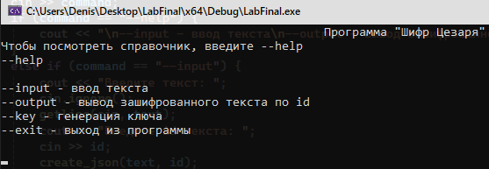
--input – запись текста и его id в файл
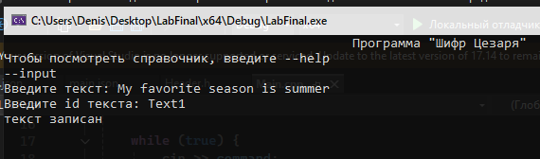
--output – вывод текста в зашифрованном виде (если ключ шифрования не был создан, программа генерирует его сама)
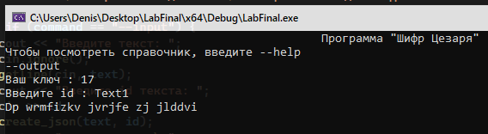
--key – создание ключа шифрования
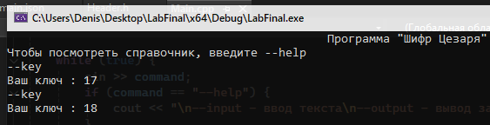
--exit – выход из программы
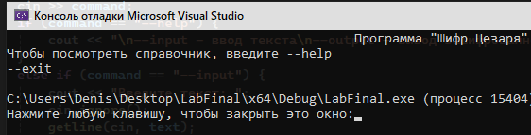
Обработка ошибок:
В случае, если пользователь введёт несуществующую команду, то выведется ошибка «Неизвестная команда».
Результаты бенчмарков:
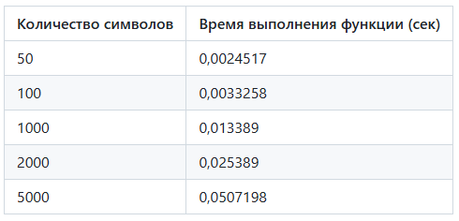
Таким образом, мне удалось реализовать программу, способную шифровать тексты и работать с файлами в json формате. Она обладает понятным интерфейсом и достаточной производительностью.

